MAAIDORSER  Merk/ type: Noteer hier het merk van het arbeidsmiddel.  Leverancier: Noteer hier de naam van de leverancier. | 

De bedrijfsleiding dient de personeelsleden ‘bevoegd’ te verklaren voor het gebruik van alle mobiele arbeidsmiddelen. Doe dit via een bevoegdheidsverklaring die ondertekend is door het desbetreffende personeelslid. In het werkgebied is men verantwoordelijk tov derden. Enkel personen die nodig zijn voor de bediening mogen zich in het werkgebied bevinden. De machine mag enkel gebruikt worden volgens de voorschriften van de fabrikant.

- Algemeen en verplichte uitrusting
Lees voor het eerste gebruik en bij twijfel de handleiding, zodanig dat het transport, het normale gebruik en de te verwachten moeilijkheden gekend zijn.
Enkel opgeleid personeel mag, na het lezen van de handleiding en deze veiligheidsinstructiekaart, met deze machine werken, indien volgende persoonlijke beschermingsmiddelen gedragen worden en volgende gedragsregels nageleefd worden.
Persoonlijke beschermingsmiddelen

Sluit de cabine volledig, indien dit niet mogelijk is, kan de cabine onvoldoende bescherming bieden tegen overmatige stof- en geluidsproductie en moet er gepaste gehoorbescherming en een stofmasker gedragen worden.




Goede praktijken
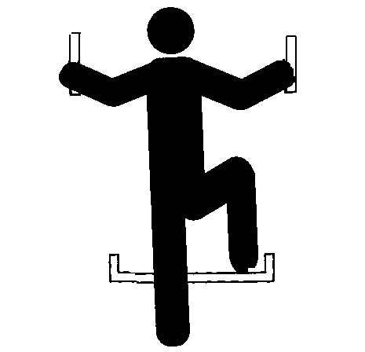 | Voorkom vallen tijdens in- en uitstappen en tijdens het betreden van het motorplatform en de graantank. Houd 3-puntscontact met opstaptreden, handgrepen en handrelingen.  - Hou de opstaptreden schoon.  - Verlaat de machine nooit springend.  - Nooit in of uit een bewegende machine stappen.
 | Controleer vòòr het bewegen van de machine of er zich geen personen op de machineroute bevinden.
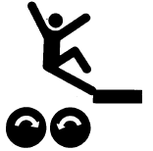 | Laat geen personen meerijden op de machine. Neem enkel een passagier mee op het daartoe voorziene zitje in de cabine (indien beschikbaar). Meerijders op de machine kunnen vallen of geraakt worden door de lospijp.
 | Vloeistofleidingen onder druk niet aan warmtebronnen blootstellen. Door verhitting van vloeistofleidingen kunnen deze weker worden en hun sterkte verliezen. De vloeistof kan als een sterke nevel vrijkomen. Aangezien de leidingen sterk brandbare oliën bevatten, kunnen er steekvlammen ontstaan. Deze kunnen ernstige brandwonden bij uzelf en omstanders veroorzaken.
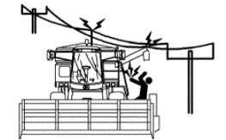 | Voorkom contact met stroomdraden: breng de lospijp van de graantank in de transportstand en laat de reling van de graantank zakken voordat u gaat rijden op de openbare weg.  Klap de radioantenne neer of verwijder deze, alvorens op de openbare weg te rijden. Anders kan deze in aanraking komen met laaghangende stroomdraden. De bestuurder kan hierdoor worden blootgesteld aan sterke stroomstoten.  Om contact met bovengrondse leidingen te voorkomen mag geen enkel deel van de machine hoger zijn dan 4 m.
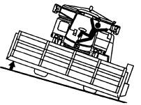 | Pas altijd uw rijsnelheid aan de bodemomstandigheden aan. Voorzichtig bij het draaien op hellingen, de wielen niet te sterk indraaien. Wees bijzonder voorzichtig bij draaien op hellingen met een volle graantank.
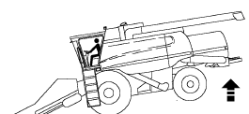 | Plaats indien nodig extra gewichten aan de achterkant voor een goed contact met de bodem. De zware maaibek aan de voorkant van de maaidorser, zorgt voor een zwaartepunt dat ver naar de voorkant van de machine ligt. Hierdoor kan het werken met de maaidorser en het rij- en remgedrag ervan in aanzienlijke mate kan worden beïnvloed. Let er bij de keuze van de gewichten op dat de toelaatbare asbelasting en het toelaatbare totaalgewicht niet worden overschreden.
 | Blijf op afstand van het maaibord als de maaidorser in bedrijf is: deze bewegende onderdelen kunnen uit functionele overwegingen niet volledig worden afgeschermd. Schakel de hoofdkoppeling en motor altijd uit, schakel de parkeerrem in en verwijder de sleutel uit het contact alvorens onderhoud aan de machine uit te voeren of een opstopping uit de machine te verwijderen.
 | Bij werkzaamheden aan de hydraulische leidingen, of bij werkzaamheden aan het invoerkanaal, moet de borgbeugel uitgeklapt worden tot op de hydraulische cilinderstang. Hierdoor kan de maaibek niet plotseling naar beneden zakken in geval van problemen.
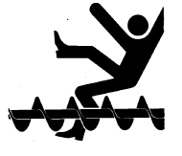 | Veilig werken bij reinigen van graantank en verwijderen van verstoppingen: voorkom ernstig letsel of de dood door verstrikt te raken in de kruisvijzels van de graantank. Ga nooit in de graantank als de motor draait. Zet altijd de motor uit en verwijder de contactsleutel voordat in de tank wordt gegaan om graanresten te verwijderen.  Ook als het graan overbrugt en niet in de kruisvijzels vloeit, de motor afzetten, sleutel verwijderen en de graantankafdekking openen. Vanuit een positie aan de deur of op het platform van het motorcompartiment een staaf, bezem of schep gebruiken om de brug te doorbreken zodat het graan terug in contact komt met de vijzel.
 | De machine mag niet in gebruik worden genomen als op de plaats van dit pictogram geen goed functionerende brandblusser, voor algemeen gebruik, van minimaal 6 kg is aangebracht. De brandblusser moet volgens de algemene wetgeving jaarlijks gekeurd worden door een erkende externe dienst voor technische controle en driemaandelijks gecontroleerd te worden door de bedrijfsleider.
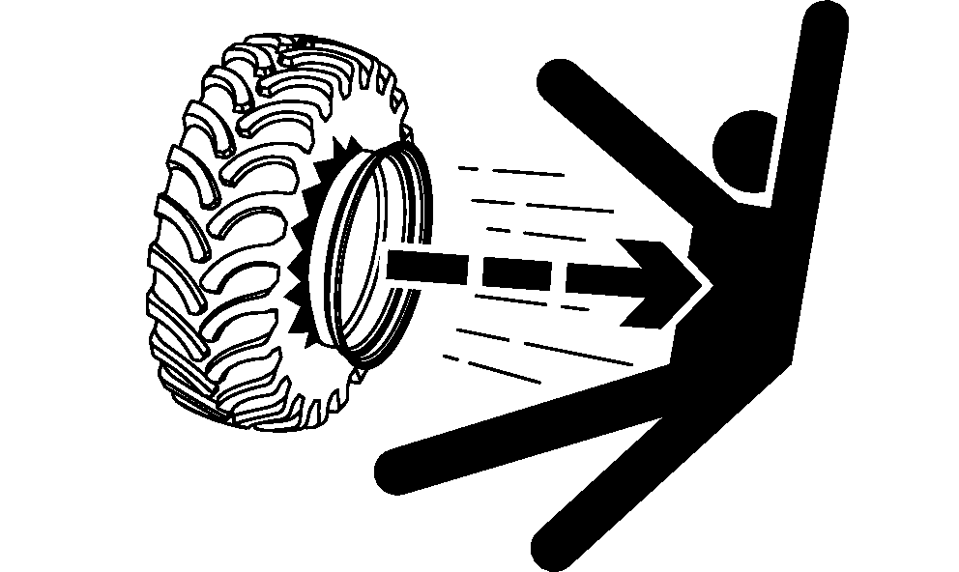 | Het door explosie losraken van een band en velgen kan ernstig letsel of de dood veroorzaken. Houd altijd de juiste bandenspanning aan. Neem de maximale bandenspanning in acht. Wielen en banden niet lassen of verhitten. De hitte kan de luchtdruk verhogen met als gevolg het exploderen van de band. Lassen kan leiden tot verzwakking of vervorming van het wiel.  Gebruik voor het oppompen van banden een klemventiel en verlengslang van die lengte dat u naast de band kan staan en NIET ervoor of erboven. Gebruik een veiligheidskooi, indien beschikbaar.  Sla banden veilig op en voorkom dat deze kunnen omvallen.
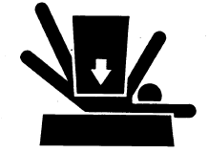 | Machine veilig ondersteunen. Stabiliseer de machine steeds bij werkzaamheden. Indien machine moet worden geheven, zorg dan voor stevige ondersteuning. Hydraulische steunen onder apparaten kunnen onbedoeld inzakken of gaan lekken. Maak vóór het omhoog brengen van de machine altijd de graantank leeg. Gebruik voor het opbokken geen sintelblokken, holle stenen of steunen die onder voortdurende belasting kunnen afbrokkelen. Zorg voor een voldoende breed draagvlak om voldoende draagkracht van de ondergrond te krijgen. Werk nooit onder een machine die alleen door een krik wordt ondersteund, maar zorg voor een passende steun nadat de machine op de gewenste hoogte werd gekrikt. Deze maatregelen gelden zeker in het veld, bijvoorbeeld bij pannes.

Gevaren
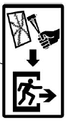 | Nooduitgang: in noodgevallen kan de cabine worden verlaten door de veiligheidsgordel door te snijden en het voorruitglas met de hamer te breken. | 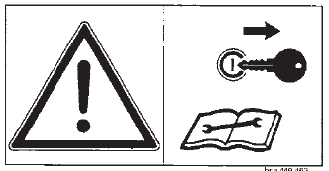 | Voor onderhouds- en reparatiewerkzaamheden: Zet de motor af, schakel de parkeerrem in en neem de sleutel uit het contactslot.
 | Veiligheidsgordel: gebruik de veiligheidsgordel als u met de machine rijdt of een bijrijder bent. |  | Letsel of ongeluk met dodelijke afloop door een wegrollende machine of door bewegende delen: de motor nooit starten door kortsluiten van de klemmen op de startmotor of solenoïde. Start de motor alleen vanaf de bestuurdersplaats.
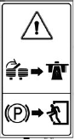 | Voetremmen en parkeerrem: schakel de parkeerrem in voordat de machine wordt verlaten. Vergrendel de voetrempedalen met elkaar voordat met de maaidorser op de openbare weg wordt gereden. |  | Gevaar voor brand: de opeenhoping van kaf,  bladeren en ander gewasmateriaal in de motorruimte, op  de motor of bij bewegende delen kan brand veroorzaken.  Controleer en reinig deze gebieden regelmatig.
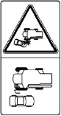 | Voorkom aanrijding met andere voertuigen: voorkom lichamelijke verwondingen of ongelukken met dodelijke afloop door aanrijdingen met andere voertuigen. Draai de opstaptrap altijd naar voren of naar boven voordat u op de openbare weg gaat rijden. |  | Gevaar naloopeffect: raak nooit bewegende machinedelen aan, wacht totdat deze volledig tot stilstand zijn gekomen. Laat niemand achter de strohakselaar staan als deze draait. Zorg dat de motor uit is, de sleutel uit het contact is gehaald voordat de strohakselaar wordt versteld.
 | Gevaar voor beknelling door draaiende delen: draaiende koelsysteemventilators, riemen, riemschijven, kettingen en aandrijvingen kunnen ernstige letsels veroorzaken. Houd alle beschermingen tijdens bedrijf altijd op hun plaats. Draag geen loshangende kleding, juwelen of los haar. Stop de motor en blijf buiten het bewegingsbereik van bewegende onderdelen zolang deze niet zijn geborgd, of op een andere wijze een mogelijke beweging wordt uitgesloten. | 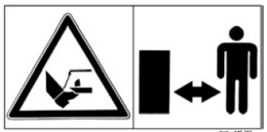  + | Snijgevaar: hou afstand van bewegende delen en hou beschermkappen en afdekplaten altijd op hun plaats. Zorg ervoor dat deze in goede staat verkeren en juist zijn gemonteerd. Schakel altijd de hoofdkoppeling en de motor uit, activeer de parkeerrem en neem de sleutel uit het contact voordat u de beschermkappen en afdekplaten verwijdert.
 | Gevaar op meesleuren met de bewegende onderdelen: probeer nooit belemmeringen vóór of op het maaibord te verwijderen voordat het dorsmechanisme is uitgeschakeld, de motor is uitgeschakeld en de sleutel uit het contact is gehaald. Zorg dat iedereen bij het starten van de motor afstand van de machine houdt. Wacht tot draaiende onderdelen volledig stilliggen. Nooit in de machine grijpen, zolang er nog delen kunnen bewegen. |  | Valgevaar machine: laat geen andere personen op de toegangstrap of het platformgebied toe terwijl de machine rijdt. Gebruik steeds een ladder of platform tijdens werkzaamheden op een hoogte aan de machine.
 | Gevaar om verstrikt te raken in vijzels graantank: uit functionele overwegingen kunnen de vijzels niet volledig worden afgedekt. Ga nooit in de graantank als de motor draait. | 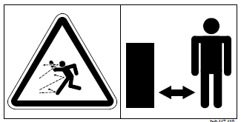 | Gevaar wegvliegende delen: hou een veilige afstand bij een draaiende motor. Tijdens gebruik mag niemand in de buurt van de machine komen. Werk nooit zonder beschermkappen en afdekplaten. Schakel altijd de hoofdkoppeling en de motor uit en neem de sleutel uit het contact voordat beschermkappen en afdekplaten worden verwijderd.
 | Letsel door vallen van graantank: voorkom ernstige letsels door een valpartij. Ga niet op de graantankafdekkingen staan of lopen. |  | Gevaar voor beknelling door bewegende onderdelen: bijvoorbeeld het kantelframe van het invoerkanaal. Grijp nooit in de gevarenzone zolang daar onderdelen kunnen bewegen.
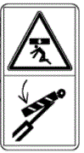 | Beknellingsgevaar maaibord: bewegende delen die niet geborgd zijn, kunnen plots zakken. Laat het maaibord op de grond rusten of schakel de veiligheidsvergrendeling van de hefcilinder in, alvorens zich onder het maaibord te begeven. |  | Kleine, sterke stralen hydrauliekolie kunnen de huid binnendringen: controleer met een stukje karton of er lekken in de leidingen zijn. Tijdens aankoppelen van de hydrauliekslangen moeten de koppelingen aan beide zijden drukloos zijn.
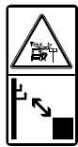 | Gevaar voor elektrische schok: door het onbedoeld aanraken van kabels die onder spanning staan of door het benaderen van onder hoogspanning staande kabels (zelfs zonder contact!). Hou bij het naar binnen en buiten zwenken van machineonderdelen voldoende afstand naar de kabels die onder spanning staan. Laat de graantankafdekkingen zakken bij het werken dichtbij laaghangende hoogspanningskabels. |  | Kantelgevaar machine: pas je snelheid aan, aan de omstandigheden van het veld. Vertraag in bochten om kantelen te voorkomen.
 | Batterijzuur (van de startbatterij) is bijtend: als het in contact komt met uw huid, moet u die plek overvloedig met water afspoelen. |    | Verbrandingsgevaar: door hete uitlaatgassen of door contact met hete oppervlakken van het hydraulische systeem, accessoires of slangen en leidingen kan leiden tot verwondingen. Draag werkhandschoenen of laat de onderdelen van het hydraulische systeem afkoelen vooraleer te starten met onderhoudswerkzaamheden.
 | Verbod gebruik drugs en alcohol: het gebruik van drugs, alcohol en medicijnen die het reactievermogen beïnvloeden is verboden, deze beperken de geschiktheid machines te besturen. |  | Vergiftigingsgevaar: de maaidorser produceert giftige uitlaatgassen zodra de motor draait. Niet in gesloten ruimtes starten en tanken. Gevaarlijke dampen kunnen ontstaan als verf wordt verhit door las- of soldeerwerkzaamheden of door gebruik van een lasapparaat.
 | Explosiegevaar: accu-gas is explosief. Houd vonken en open vuur uit de buurt van accu's. Gebruik een zaklantaarn om het elektrolytpeil van de accu te controleren. Er kunnen explosievengasmengsels ontstaan bij het opladen van de startbatterij. De ruimtes waar de batterij wordt opgeladen, moeten daarom goed verlucht worden. |      | Brandgevaar: tank niet in de buurt van open vlam en vuur en rook niet. Verwijder steeds stof en gewasresten van de motor en bewegende onderdelen.

- Transport
 Koppel de rempedalen met de pedaalkoppelaar voordat u op de openbare weg gaat rijden. Voorkom, indien mogelijk, dat met aangekoppeld maaibord op de openbare weg wordt gereden.

Rijden op de openbare weg:
- Verwijder het voorzetstuk (indien mogelijk).
- Breng het opvoersysteem in de transportstand.
- Maak de graantank leeg.
- Sluit de graantankafdekking.
- Zwenk de lospijp in.
- Zet de opstaptrap in transportstand om de breedte van de maaidorser te verminderen. Zet de ladder vast op het motorcompartiment in de hoogste positie.
- Schakel de verlichting (met zwaai- of knipperlicht) in.
- Koppel de rempedalen aan elkaar.
Als één van de onderstaande afmetingen wordt overschreden, wordt de zelfrijdende landbouwmachine beschouwd als uitzonderlijk voertuig:
- breedte: > 3,00 m, maar niet breder dan 4,25 m
- lengte: > 12,00 m, maar niet langer dan 19,00 m
Alle regels van het uitzonderlijk vervoer zijn dan van toepassing.
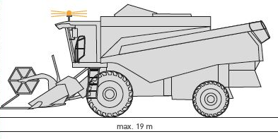

Zorg dat de verkeerssignalisatie naar behoren werkt en vrij is van vuil. Laat geen modder of maairesten achter op de openbare weg. Gebruik zowel overdag als 's nachts koplampen, alarmknipperlichten en richtingaanwijzers. Volg de verkeersregels, zoals bepaald voor landbouwvoertuigen.
Transport van deze machine op de openbare weg mag uitsluitend plaatsvinden bij een snelheid lager dan 40 km/u. Rijd onder alle omstandigheden met een aan de omstandigheden aangepaste, veilige snelheid. Het is aan te bevelen om op drukke, smalle of heuvelachtige wegen en bij het passeren van een brug gebruik te maken van een uitkijk- of geleidevoertuig. Rem soepel, gezien de achterwielen gemakkelijk van de grond komen als de rempedalen hard worden ingedrukt.
Bij transport van de machine met aangekoppeld maaibord, moet met een redelijke snelheid worden gereden om voldoende remvermogen en controle over de machine te waarborgen.
Klik of tik om tekst in te voeren.

- Voor de werkzaamheden
Inspecteer de werkzone en ken de afmetingen van uw voertuig. Stem de manier van werken af op de omstandigheden op het veld. Plaats indien nodig extra (door de fabrikant voorziene) gewichten aan de achterzijde van de maaidorser om een goed contact met de bodem te behouden.
- Is het werkgebied voldoende vrijgemaakt van alle obstakels die de maaidorser kunnen blokkeren of beschadigen?
- Werk ik met een gesloten cabine?
- Bevindt er zich niemand in de gevarenzone rond de machine? Gebruik uit veiligheidsoverwegingen consequent de claxon voordat u de motor start of de machine in gebruik neemt.
- Is de maaidorser vrij van opgehoopte gewasresten?
Controleer volgende zaken:
- het niveau van de koelvloeistof en het oliepeil.
- of de bestuurdersstoel en de bedieningselementen voor afstelling in goede staat verkeren en stel de stoel vervolgens af conform de omvang en het gewicht van de bestuurder.
- of het bedieningsmechanisme behoorlijk werkt en de machine geen lekken vertoont.
- of de signalisatie behoorlijk werkt en vrij is van vuil.
- of de toestand en de spanning van de banden voldoet.
- of het remsysteem adequaat werkt.
- de staat van de olieleidingen en hydrauliekslangen, deze kunnen na verloop van tijd broos worden. Controleer op scheurtjes of lekken met een stukje karton.
- de aanwezigheid van een geldig brandblustoestel, gevarendriehoek, EHBO-kit en fluohesje
- de motor- en uitlaatzones op opgehoopt vuil.
- of de draagkracht van de bodem voldoende is (ifv vochtigheidstoestand).
- of de onderdelen van het maaibord vrij kunnen draaien.
- de staat van de kettingen, deze mogen geen speling vertonen.
- de staat van de beschermkappen.
- of alle bewegende onderdelen en tandwielaandrijvingen voldoende afgeschermd zijn
Klik of tik om tekst in te voeren.

- Tijdens de werkzaamheden
Leg de motor stil, zet de handrem op en verwijder de contactsleutel bij het verlaten van de machine of bij het verhelpen van verstoppingen. Pas je snelheid aan, aan de omstandigheden van het veld, vertraag in bochten om kantelen te voorkomen. Opgelet: de stuurinrichting werkt alleen bij een draaiende motor.
- Druk op de claxon zodat alle personen zich buiten het bereik van de maaidorser kunnen begeven.
- Gebruik geen multimedia- of communicatieapparatuur tijdens het rijden.
- Pas de instellingen van de machine aan aan het te oogsten gewas om verstoppingen te voorkomen.
- Controleer en reinig regelmatig de gebieden waar zich oogstresten en afval kunnen ophopen gedurende het oogsten (dit kan meerdere keren per dag noodzakelijk zijn, afhankelijk van de oogstomstandigheden).
- Het vervoer van personen op de maaidorser is verboden.
- Voer nooit instellingen uit aan de maaidorsers als de machine nog draait. Zet de motor uit, schakel de handrem in en verwijder de contactsleutel.
- Stop onmiddellijk en schakel de aandrijving uit, bij contact met een vreemd voorwerp of hevige trillingen. Controleer de machine zorgvuldig op beschadigingen, in het bijzonder de maaischijven en hun aandrijfas.
- Hou rekening met de helling van het terrein en het gewicht van de maaidorser bij het nemen van bochten.
- Bevestig voorzetstukken en andere werktuigen uiterst zorgvuldig aan de maaidorser.
- Breng het maaibord langzaam omhoog alvorens achteruit te rijden.
- Iedere bediening moet vanuit de bedieningsstoel gebeuren.
- Alvorens onder het maaibord werkzaamheden uit te voeren, moet dit volledig omhoog worden gebracht en de veiligheidsbeugel op de hydraulische cilinder geplaatst worden.
- Controleer na het wijzigen van de positie van de cilinders voor de horizontale verstelling of van de hefcilinders dat de haspeltanden geen contact maken met de maaibalk.
- Als de korrels zich ophopen en niet in de transportvijzel stromen dient u de motor uit te schakelen, de sleutel uit het contact te nemen en het deksel van de graantank te openen. Verwijder de ophoping van korrels vanuit het motorcompartiment met een stok, een bezem of een schop en herstel de korrelstroom.
- Controleer de stenenopvangbak regelmatig en ledig deze indien nodig.
Tanken:
Tank nooit met een draaiende of nog warme motor, rook niet en maak geen open vuur, kuis gemorste brandstof op en sla de brandstof enkel op in aangepaste recipiënten voorzien van het correcte etiket. Rij de brandstoftank nooit helemaal leeg, dit kan leiden tot storingen in het brandstofinspuitingssysteem.

Klik of tik om tekst in te voeren.
- Na de werkzaamheden
Schakel de motor uit, trek de handrem aan om wegrollen te vermijden (ook indien u kortstondig de cabine verlaat!), verwijder de contactsleutel en berg deze op in een afgesloten kastje. Gebruik geen delen van de machine om erop te klimmen, maar gebruik uitsluitend de daarvoor bestemde voorzieningen. Verwijder steeds na de oogstwerkzaamheden vuil en gewasresten om brand te voorkomen.
Maak de motor of het motorcompartiment niet schoon terwijl de motor draait. Vuil, olie, kaf en oogstresten in het motorcompartiment en op de motor vormen een brandgevaar. De richting van de wind, het soort gewas en het vochtgehalte zijn factoren die bepalend zijn voor de plaats waar kaf en oogstresten zich ophopen en voor de mate waarin dat gebeurt. Deze plaatsen moeten regelmatig worden gecontroleerd en gereinigd.
Maak de waarschuwingsstickers regelmatig schoon (niet met een hogedrukreiniger) zodat ze altijd goed leesbaar zijn. Zichtbare delen en systemen zoals boutverbindingen controleren en versleten delen wisselen. Controleer de toestand van de messenbalken, invoervijzels, haspels, plukrollen en diens veiligheidsvoorzieningen.
Bescherm de elektrische onderdelen van de cabine tegen weersinvloeden. Sluit altijd alle ruiten en de cabinedeur als u de machine parkeert. Plaats de maaidorser zodanig dat de wielen geblokkeerd zijn door de handrem of wielblokken, op een verharde en vlakke ondergrond, beschermd tegen weersinvloeden en buiten het bereik van onbevoegde personen en dieren. Behandel aan weersinvloed blootgestelde metalen oppervlakken, zoals stuurcilinder stangen, indien uitgeschoven, met vet of anti-corrosiemiddel.
Controleer regelmatig de laadtoestand van de startbatterij en laad lege batterijen onmiddellijk op. Doe dit op een goed geventileerde plaats, waar niet gerookt wordt.
Laden van de startbatterij:
- Gedurende het opladen moet de bovenkant van de startbatterij vrij zijn om voldoende ventilatie te garanderen. Leg geen metalen voorwerpen of gereedschappen op de batterij.
- Tijdens het opladen moet de motorkap geopend blijven en moet vonkvorming in de buurt van de batterij voorkomen worden. In een bolvormige ruimte van 1,5 meter rondom de ladende batterij én de batterijlader mogen er geen brandbare materialen of elektrische materialen gestockeerd worden.
- De laadstroom mag niet hoger zijn dan 1/10 van de capaciteit.
- De contactpunten van de startbatterij moeten droog en schoon worden gehouden.
- Alle eventueel gemorste batterijzuur moet onmiddellijk worden geneutraliseerd.
- Klemmen en kabelschoenen moeten schoon, licht met batterijvet ingevet en stevig bevestigd zijn.
- Bescherm de startbatterij tegen mechanische beschadiging om inwendige kortsluitingen te voorkomen.
- Stel batterijen niet langdurig bloot aan hoge temperaturen of warmtebronnen, zoals direct zonlicht.
- Voer beschadigde batterijen onmiddellijk af.

Opgelet: Als de machine langere tijd wordt geparkeerd bij een omgevingstemperatuur onder -10 °C, koelen de batterijen af. De elektrolyt kan bevriezen en de batterijen beschadigen.
Klik of tik om tekst in te voeren.

- Onderhoud en herstelling
Herstellingen en onderhoud mogen enkel door een gekwalificeerd persoon worden uitgevoerd en enkel na het uitschakelen van de motor en bij stilstand van de dorselementen. Breng het nivelleersysteem steeds volledig omlaag alvorens onder de machine te werken. Zorg voor de nodige beschermende hulpmiddelen. Onderbreek de stroomtoevoer bij werkzaamheden aan elektrische systemen.
Zorg voor de naspeurbaarheid van alle controles en elk onderhoud. Reinig de machine regelmatig. Gebruik hiervoor nooit benzine of licht ontvlambare producten. Vervang veiligheids- en instructiestickers indien deze onleesbaar zijn geworden. Er mogen geen wijzigingen aan de fabrieksinstellingen van de maaidorser aangebracht worden.
- Onderhoud is vaker nodig indien de machine onder zware omstandigheden wordt ingezet.
- Maak altijd gebruik van de leuningen en handgreep om het motorplatform te bereiken.
- Verwijder de verf voordat u gaat lassen of verhitten.
- In de buurt van een onder druk staande accumulator of leiding mag geen laswerk worden verricht en geen brander worden gebruikt. Laat de druk af voordat u de accumulator verwijdert.
- Ontsnappend koelmiddel uit het onder druk staande koelsysteem kan ernstige brandwonden veroorzaken: zet de motor uit en verwijder de dop alleen als deze voldoende is afgekoeld om met blote handen te aan te raken. Draai de dop langzaam los, en laat druk ontsnappen alvorens de dop helemaal los te draaien.
- Controleer brandstofleidingen, tank, cap en fittingen regelmatig op schade, scheuren of lekkage. Vervang indien nodig.
- Controleer periodiek de goede werking en aanwezigheid van diverse functies (remmen, lichten, bandenspanning, afschermingen en beveiligingen…).
- Controleer regelmatig het koelvloeistof- en oliepeil.
- Reinig, herstel of smeer bewegende delen enkel bij volledige stilstand en uitschakeling.
- Reinig de smeernippels voor- en nadat deze worden gesmeerd. Vervang beschadigde of ontbrekende smeernippels onmiddellijk.
- Bouten en moeren regelmatig op goed vastzitten controleren en indien nodig aandraaien.
- Gebruik alleen door de fabrikant aanbevolen wielen en banden en vervang steeds gelijktijdig de linker- en rechterkant. Het niet opvolgen van deze instructies kan leiden tot stabiliteitsverlies.
- Controleer regelmatig de hydraulische slangen en vervang deze indien nodig. Gebruik steeds dezelfde klasse als de te vervangen slang.
- Boor geen gaten in het batterijdeksel.
- Reinig en vervang regelmatig de luchtfilters.
- Controleer de stenenvanger.
- Inspecteer de brandblussers door de onderhoudsinstructies op het brandblusserlabel op te volgen.
- Draag bij het werken met perslucht onder stoffige omstandigheden een veiligheidsbril, gehoorbescherming en stofmasker.
- Halogeenlampen bevatten gas onder druk. Verkeerde behandeling van een halogeenlamp kan tot gevolg hebben dat deze uiteen spat. Schakel de verlichting uit en laat de lampen
afkoelen alvorens deze te vervangen. Draag steeds een veiligheidsbril en handschoenen.

Klik of tik om tekst in te voeren.

Visum bedrijfsleider  Klik of tik om tekst in te voeren.  Datum: | Visum preventieadviseur  Klik of tik om tekst in te voeren.  Datum: | Visum arbeidsgeneesheer  Klik of tik om tekst in te voeren.  Datum:

